Бюджетное профессиональное образовательное учреждение УР
«Ижевский техникум индустрии питания»

Методическая разработка внеучебного мероприятия

Литературная гостиная «Это сладкое слово – свобода»
(по творчеству А.И.Солженицына и Г.Бёлля)

Разработали: Загребина Т.В.
преподаватель иностранных языков,
Фионова Н.В.
преподаватель русского языка
и литературы

Ижевск 2018 г.

Литературная гостиная, посвященная творчеству А.И.Солженицына и Г.Бёлля

«Это сладкое слово – свобода»
Основная цель данной литературной гостиной: расширение представления о свободе человека на примере произведений и жизни известных писателей, лауреатов Нобелевской премии А.И.Солженицына и Г.Бёля.
Задачи:
- познакомить обучающихся с историческими фактами, событиями, произошедшими в России и Германии в 20 веке, которые повлияли на судьбу писателей и их героев;
- указать на сходство этих историй;
- подвести обучающихся к осознанию: «Всеобщий закон – это свобода, кончающаяся там, где начинается свобода другого».

Ход мероприятия:

Германия и Россия.... Согласитесь, наши страны многое связывает: ещё во времена Петра I немецких учёных, ремесленников и военных охотно приглашали в Россию и наделяли значительными привилегиями. А воевали сколько?! Одно из первых сражений – Ледовое побоище, затем войны: Первая Мировая, Великая Отечественная и Холодная …
У любой страны, как и у любого человека, свой путь развития. И вот каким был путь в последнем столетии у наших стран:
Россия
1917 г. – революция. Из государства монархического мы превращаемся в страну Советов, которая так и будет называться более 70-и лет - Советский союз. Это социалистическое государство, когда на первом месте оказываются интересы не отдельного человека, а государства в целом. Власть контролирует все сферы общества: политику, науку, искусство… У человека нет выбора – он выполняет то, что велит партия.
1986 г. – перестройка. В стране появляется гласность. Публикуются ранее запрещенные произведения Булгакова, Ахматовой, Пастернака… У людей появляется потребность заявить о себе как о личности, индивидуальности.
С 90-х годов 20 века считается, что мы живем в демократическом обществе. У всех на слуху выражения: «свобода слова», «свободное государство», «я – свободный человек» (что хочу, то и делаю – так мы это понимаем).
Германия
1918 г. - кайзер Вильгельм II отрекается от престола, он бежал из страны, власть передана временному правительству — Совету народных уполномоченных. Несмотря на противостояние, страна начинает жить по демократическим законам. Начинаются так называемые «золотые двадцатые».
Но впереди у Германии много испытаний, в том числе приход к власти Гитлера, и самое страшное для народа – раскол, разъединение, которое произошло в конце 40-х.
После окончания Второй Мировой войны страны-победители разделили Германию на ФРГ и ГДР. Первая продолжила путь демократического государства, вторая полностью находилась под контролем Советского Союза. Как провозглашалось, граждане ГДР имели все демократические права и свободы, но это были только слова. Известие о том, что в Советском Союзе началась перестройка в ГДР и ФРГ восприняли по-разному, но это стало началом объединения двух германских государств, которое произошло в октябре 1990 года, когда была разрушена Берлинская стена.
Несмотря на все произошедшее сегодня между нашими странами, благодаря её лидерам – В.В.Путину и А.Меркель, сложились теплые доверительные отношения. А в Европе Германию даже называют адвокатом России.
Сегодня мы хотим вам рассказать 2 истории. Одна из них произошла в Советском Союзе, и написал её А.И.Солженицын.

Солженицын Александр Исаевич (1918 – 2008), писатель.
Родился 11 декабря 1918 г. в Кисловодске.
Родители были выходцами из крестьян. Это не помешало им получить хорошее образование. Мать овдовела за полгода до рождения сына. Чтобы прокормить его, пошла работать машинисткой.
В 1938 г. Солженицын поступил на физико-математический факультет Ростовского университета, а в 1941 г., получив диплом математика, окончил заочное отделение Института философии, литературы и истории (ИФЛИ) в Москве.
После начала Великой Отечественной войны его призвали в армию (артиллерия).
9 февраля 1945 г. Солженицына арестовала фронтовая контрразведка: при перлюстрации (вскрытии) его письма к другу сотрудники НКВД обнаружили критические замечания в адрес И. В. Сталина. Трибунал приговорил Александра Исаевича к 8 годам заключения с последующей ссылкой в Сибирь.
В 1957 г., после начала борьбы с культом личности Сталина, Солженицына реабилитировали.
Н. С. Хрущёв лично санкционировал публикацию его повести о сталинских лагерях «Один день Ивана Денисовича» (1962 г.).
В 1967 г., после того как Солженицын направил съезду Союза писателей СССР открытое письмо, где призвал покончить с цензурой, его произведения были запрещены. Тем не менее романы «В круге первом» (1968 г.) и «Раковый корпус» (1969 г.) распространялись в самиздате и вышли без согласия автора на Западе.
В 1970 г. Александр Исаевич был удостоен Нобелевской премии по литературе.
В 1973 г. КГБ конфисковал рукопись нового произведения писателя «Архипелаг ГУЛАГ». Под «Архипелагом ГУЛАГ» подразумевались тюрьмы, исправительно-трудовые лагеря, поселения для ссыльных, разбросанные по всей территории СССР.
12 февраля 1974 г. Солженицына арестовали, обвинили в государственной измене и депортировали в ФРГ. В 1976 г. он переехал в США и жил в штате Вермонт, занимаясь литературным творчеством.
Только в 1994 г. писатель смог вернуться в Россию. До последнего времени Солженицын продолжал писательскую и общественную деятельность. Умер 3 августа 2008 года в Москве.

Автором второй истории, которая произошла в ФРГ, является Г.Бёлль
Генрих Бёлль — немецкий писатель и переводчик.
Родился 21 декабря 1917 г. в Кёльне в многодетной семье.
Через год после окончания школы в 1939 году юноша был призван на военную службу. Во время Второй мировой войны Генрих Бёлль пехотинцем воевал во Франции, участвовал в боях на Украине и в Крыму. Несколько раз был ранен и в конце концов в 1945 г. попал в плен к американцам, после чего просидел несколько месяцев в лагере для военнопленных на юге Франции.
По возвращении в свой родной город Бёлль недолгое время учился в Кёльнском университете, затем работал в мастерской отца, при этом не переставал писать — в 1949 вышла в свет и получила положительный отзыв критики первая повесть «Поезд пришёл вовремя», история о молодом солдате, которому предстоит возвращение на фронт и скорая смерть. «Поезд пришёл вовремя» — это первое произведение Бёлля из серии книг, в которых описывается бессмысленность войны и тяготы послевоенных лет. Авторская манера Бёлля, писавшего просто и ясно, была ориентирована на возрождение немецкого языка после напыщенного стиля нацистского режима. Славу одного из ведущих прозаиков ФРГ принес Бёллю роман «Бильярд в половине десятого». Заметным явлением в германской литературе стало следующее большое произведение Бёлля — «Глазами клоуна» (1963).
В 1972 году Бёллю была присуждена Нобелевская премия «за творчество, в котором сочетается широкий охват действительности с высоким искусством создания характеров и которое стало весомым вкладом в возрождение немецкой литературы».
К тому времени как Бёлль получил Нобелевскую премию, его книги стали широко известны не только в Западной, но и в Восточной Германии и даже в Советском Союзе, где было распродано несколько миллионов экземпляров его произведений. Вместе с тем Бёлль сыграл заметную роль в деятельности международной писательской организации, посредством которой он оказывал поддержку писателям, подвергавшимся притеснениям в странах коммунистического режима. После того как Александр Солженицын в 1974 г. был выслан из Советского Союза, он до отъезда в Париж жил у Бёлля. В предшествующий период Бёлль нелегально вывозил рукописи Солженицына на Запад, где они были опубликованы. В результате произведения Бёлля были запрещены к публикации в Советском Союзе. Запрет был снят лишь в середине 1980-х гг. с началом перестройки.
В том же году, когда Бёлль оказал помощь Солженицыну, он написал публицистическую повесть «Поруганная честь Катарины Блюм» (Die verlorene Ehre der Katharina Blum) полное название «Потерянная честь Катарины Блюм, или как возникает насилие и к чему оно может привести», в которой выступил с резкой критикой продажной журналистики.
Скончался Бёлль в возрасте 67 лет 16 июля 1985 года, находясь под Бонном, в гостях у одного из своих сыновей.

Как видите, много общего в судьбе этих писателей… (они ровесники, оба воевали, были лишены свободы, оба – лауреаты Нобелевской премии, были друзьями) Но удастся ли нам найти что-то общее в их произведениях? Ведь истории, которые мы вам расскажем, написаны в разное время, в разных странах, они вообще очень разные…
Это нелёгкая задача, поэтому мы предлагаем вам по ходу прослушивания ответить на три вопроса: Когда? Где? Что?

История первая – «Один день Ивана Денисовича»
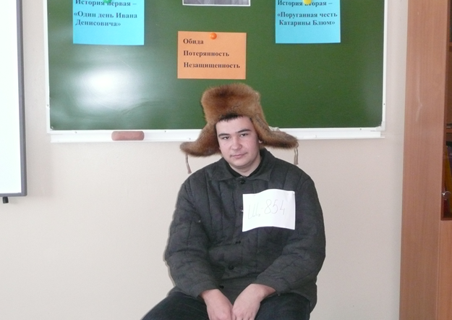
Я – Щ-854 (Ще-восемьсот пятьдесят четыре). Сегодня судьба всей 104-й бригады решается: хотят фигануть нас со строительства мастерских на новый объект «Соцгородок». А Соцгородок тот – поле голое, в увалинах снежных, и, прежде чем что там делать, надо ямы копать, столбы ставить и колючую проволоку от себя самих натягивать – чтоб не убежать. А потом строить.
Мороз тут за зоной да ветерок потягивающий крепко покусывает, но повод для радости есть: бригадиру удалось договориться – работать будем сегодня на ТЭЦ, не придется мерзлую землю долбить.
Начался год новый , 1951. Имею право на два письма. Последнее отослал в июле, а ответ на него получил в октябре. Да чего в письме напишешь?
Из дома я ушел 23 июня сорок первого года. В воскресенье народ из Поломни пришел от обедни и говорит: война. А в феврале сорок второго на Северо-Заподном окружили нашу армию всю, и с самолетов ничего жрать нам не бросали, а и самолетов тех не было. Дошли до того, что строгали копыта с лошадей околевших, размачивали ту роговицу в воде и ели. И стрелять было нечем. Впятером мы в плену пару дней побыли, там же, в лесах, - и убежали вместе. И еще по лесам, по болотам покрались – чудом к своим попали. Открылись мы: мол, из плена немецкого. Из плена?? Мать вашу так! Фашистские агенты! И за решетку. Вот уже 8 лет…
Домой писать теперь – что в омут дремучий камешки кидать. Сейчас с Кильдигсом, латышом, больше об чём говорить, чем с домашними. Самому-то Кильдигсу двадцать пять дали. Это полоса была раньше такая счастливая: всем под гребенку десять давали. А с сорок девятого такая полоса пошла – всем по двадцать пять, невзирая. Десять-то еще можно прожить, не околев, - а ну, двадцать пять проживи?!
У нас в Темгенёве каменных домов не знали, всё из дерева – избы, школа… А в лагере понадобилось на каменщика – выучился. Кто два дела руками знает, тот ещё и десять подхватит. Бригадир смеется: «Ну как тебя на свободу отпускать? Без тебя ж тюрьма плакать будет!»
Стояла ТЭЦ два месяца как скелет серый, в снегу, покинутая. А вот пришла 104-я. И в чем наши души держатся? – брюхи пустые поясами брезентовыми затянуты; морозяка трещит; ни обогревалки, ни огня искорки. А всё ж пришла 104-я – и опять жизнь начинается. Сегодня пять рядов шлакоблока выложили, норму сделали - едва успели. По всей зоне и до ТЭЦ ясно донеслось: об рельс звонят. Съём! Пора на зону возвращаться.
Вот на этом-то вечернем пересчете, сквозь лагерные ворота возвращаясь, зэк за весь день более всего обветрен, вымерз, выголодал и черпак обжигающих вечерних пустых щей для него сейчас дороже воли, дороже жизни всей прежней и всей будущей жизни.
Теперь уж и не знаю: хочу ли я на волю? Поначалу-то очень хотел и каждый вечер считал, сколько дней от сроку прошло, сколько осталось. А потом надоело. А потом проясняться стало, что таких домой не пускают, гонят в ссылку. И где будет житуха лучше – тут ли, там – неведомо.
Только б то и хотелось у Бога попросить, чтобы – домой. Там жена у меня и ребятишек двое.
За что я, Шухов Иван Денисович, сел? За то, что в сорок первом к войне не приготовились, за это? А я причем?
А домой не пустят…

Беседа по первой истории:
- какой ответ у вас получился на первый вопрос «когда»? (50 –е годы 20 века, после ВО войны)
- «где» происходит действие? (в тюрьме, на зоне, на севере…)
- «что» произошло, что чувствует герой? (арест - не понимает, за что страдает; обида, потерянность, незащищенность, осознание – «будущего нет») смотрим эпизод из фильма

Слушая следующую историю, не забывайте отвечать на вопросы: Когда? Где? Что?

История вторая – «Поруганная честь Катарины Блюм»
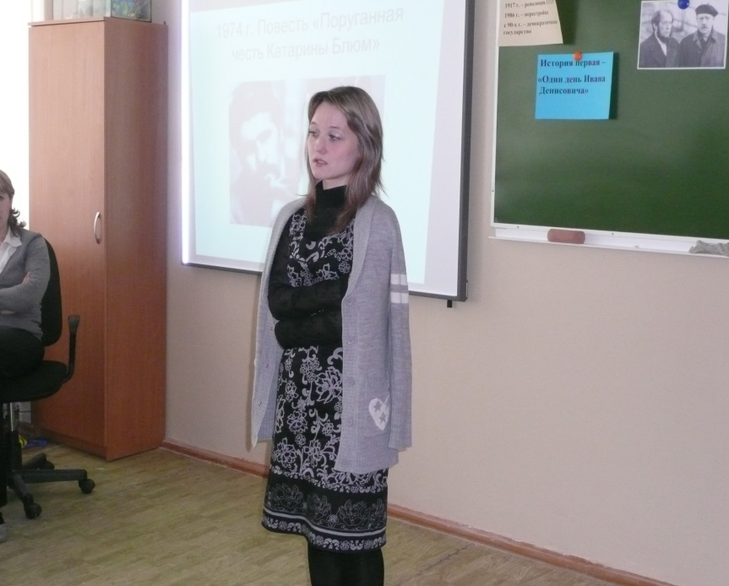
Меня зовут Катарина Блюм. Мне 27 лет. Сегодня воскресенье, 20 февраля 1974 года. Я согласилась дать интервью журналисту Вернеру Тётгесу. Это он виновен в смерти моей матери.
Мне было 6 лет, когда не стало отца. Мать работала уборщицей в разных местах, к тому же часто выпивала, поэтому денег не хватало. Чтобы выжить, мне приходилось много работать по хозяйству не только дома, но и у соседей. Я помогала печь, варить, консервировать, забивать скот, убирать урожай.
Окончив школу (учёба мне давалась легко), я вышла замуж за рабочего-тексильщика Вильгельма Бреттло. Уже через полгода я стала испытывать к нему непреодолимое отвращение. Оставив мужа, я переехала в город, там закончила курсы и стала дипломированной экономкой. И вот уже 4 года веду хозяйство в доме Блорнов. Это замечательные люди. Ещё я работаю у пенсионеров Хиперцев, а при случае – у ресторатора Клофта или помогаю на приёмах, вечерах, свадьбах, званых обедах. Часто ловлю на себе непристойные взгляды, слышу грязные предложения. И так хочется иногда просто потанцевать.
В среду моя крёстная – госпожа Волтерсхейм пригласила меня на карнавал. Там я и встретила Людвига Гёттена и танцевала весь вечер самозабвенно и исключительно только с ним. Я ждала этого мужчину всю свою жизнь, только ему я готова родить детей. Ночь мы провели вместе. А утром в четверг полиция ворвалась в мою квартиру. То, что он бандит и полиция занимается его делом больше года, я узнала на допросе. А знаете, о чём спросил меня следователь в первую очередь? «Он тебя употребил?» Но самое ужасное было впереди: подробности допроса стали достоянием газеты, которая начала своё независимое «журналистское расследование». Журналист Вернер Тётгес нашёл моего бывшего мужа, больную мать, бывших соседей. А если они не хотели почему-то возмущаться моей аморальностью, то Тётгес сам за них дописывал правильные слова. Мои фотографии и сплошная клевета обо мне были на первых полосах газеты. Я перестала заглядывать в почтовый ящик, набитый печатными изданиями и письмами, ездить в лифте, где ловила на себе наглые взгляды, отвечать на телефонные звонки с оскорблениями и непристойными предложениями. Почему государство не может сделать что-нибудь, чтобы защитить меня от грязи и вернуть мне потерянную честь?
Я согласилась дать интервью Тётгесу после того, как узнала, что он пробрался в больницу к моей матери. После разговора с ним она умерла. Я хотела посмотреть в глаза этому человеку, а он предложил мне переспать с ним… Я убила его и не раскаиваюсь в содеянном.

Беседа по второй истории:
- «когда» произошла эта история? (70 –е годы)
- «где» происходит действие? (в городе…)
- «что» произошло, что чувствует героиня? (убийство; журналист оклеветал девушку, оскорбил, растоптал ее чувства, поэтому обида, разочарование, незащищенность) смотрим «обыск» - эпизод из фильма

Вывод: эти истории показывают нам, что чувствуют люди одинаково, не важно, на каком языке они говорят, при каком государственном строе живут. Мы наблюдали, как попирается человеческое достоинство, разница только в том, что в первой истории это происходит в лагере, а во второй – на свободе.
- что такое свобода? (выбор)
Мы все прекрасно осознаем, что убийство – страшный грех, но почему-то не торопимся осуждать Катарину, так? (мы понимаем, что журналист ради рейтинга, выгоды оклеветал Катарину, стал причиной ее страданий, унизил циничным предложением – а она защищалась, как могла)
Теперь давайте отойдем от литературы и обратимся к окружающей нас действительности. Мы живем в России, в свободном государстве…И как нам жить, чтобы не оказаться в роли героев Г.Бёлля? Ведь многие, наверняка, чувствуют свою незащищенность, но есть и такие, которые позволяют себе бесцеремонно вторгаться в жизнь другого человека.
А в заключение хотелось вам напомнить слова В.Гюго «Всеобщий закон – это свобода, кончающаяся там, где начинается свобода другого». Нам очень хочется, чтобы вы этот закон помнили и соблюдали.

